Beschreibung des Fluggebiets
Test_ODCC_Helgoland
Erstellt am 22.5.2026
Aufbauend auf der Vorlage von:
Digitale Plattform Unbemannte Luftfahrt (dipul)
Die folgenden Seiten können in dem Betriebshandbuch in das Kapitel „Fluggebiete“ eingefügt werden.

Fluggebiet Test_ODCC_Helgoland

Beschreibung
Das Fluggebiet mit seinen exakten Koordinaten ist innerhalb der zugehörigen Datei „dipul-Test_ODCC_Helgoland.kml“ eindeutig festgelegt und in der folgenden Abbildung dargestellt.
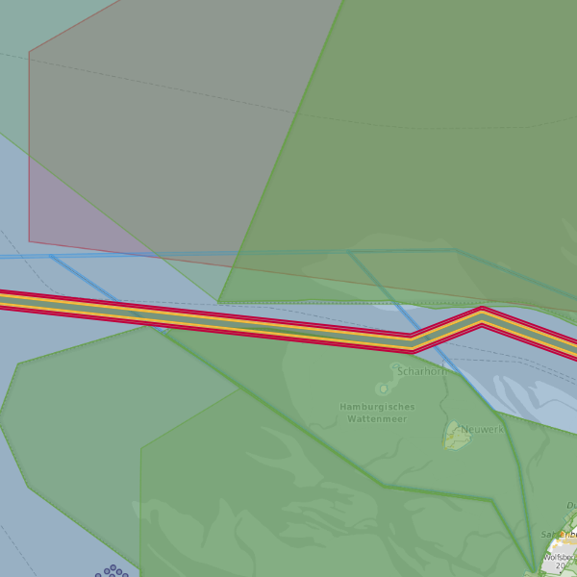
Die Abbildungsmitte hat die Koordinaten: N54.006354 E8.336079.
Die Pilotenposition befindet sich bei: N53.841847 E8.751481.
Kein allgemeiner Kommentar zum Projekt.

Eingangswerte der Rechnung CV/GRB
Die Berechnung des Contingency Volumens und des Ground Risk Buffers erfolgte unter Zuhilfenahme des Volumenplaners der „Digitalen Plattform Unbemannte Luftfahrt“ (dipul) in der Version 1.1.
UAS Eigenschaften
- Typ: Starrflügler ohne Fallschirm
- Höhenmessung: GPS
- Maximale Geschwindigkeit im Betrieb $v_{0}$: 30,0 m/s
- Maximale erlaubte Windgeschwindigkeit $v_{Wind}$: 3,0 m/s
- Charakteristische Dimension: 3,6 m
- Gleitzahl $ϵ_{max}$: 10,0
- Maximaler Rollwinkel $Φ_{max}$: 30,0 °
- Geschwindigkeit bei Strömungsabriss $v_{Stall}$: 10,0 m/s
Es wurden folgende Parameter verwendet:
- Höhe Fluggebiet $H_{FG}$: 100,0 m
- Berechnungsmethode: Von innen
- Horizontales Contingency-Volumen Manöver: 180° Kurve
- Vertikales Contingency Manöver: Übergang in den Sinkflug
- Ground risk buffer manoeuver: 1:1 Regel
Annahmen
- GPS-Ungenauigkeit $S_{GPS}$: 3,0 m
- Positionshaltefehler $S_{POS}$: 3,0 m
- Kartenfehler $S_{K}$: 1,0 m
- Reaktionszeit $t_{Reak}$: 1,0 s
- Höhenmessfehler (barometrisch) $H_{Baro}$: 1,0 m
- Höhenmessfehler (GPS) $H_{GPS}$: 4,0 m
- Zusatzentfernung (horizontal) $S_{Add}$: 0,0 m
- Zusatzentfernung (vertikal) $H_{Add}$: 0,0 m
Eigene Werte für Contingency Manöver:
- Horizontales Contingency-Volumen Eigener Wert $S_{CM}$: - m
- Begründung:
- Vertikales Contingency-Volumen Eigener Wert $H_{CM}$: - m
- Begründung:
Begründungen bei Abweichungen von den Standardwerten:
- $S_{GPS}$: 3,0 m Standardwert
- $S_{POS}$: 3,0 m Standardwert
- $S_{K}$: 1,0 m Standardwert
- $t_{Reak}$: 1,0 s Standardwert
- $H_{Baro}$: 1,0 s Standardwert
- $H_{GPS}$: 4,0 m Standardwert
- $S_{Add}$: 0,0 m Standardwert
- $H_{Add}$: 0,0 m Standardwert

Ergebnisse der Rechnung CV/GRB
- Horizontales Contingency-Volumen $S_{CV}$: 195,9 m
- Vertikales Contingency-Volumen $H_{CV}$: 152,5 m
- Berechnung des Ground Risk Buffers $S_{GRB}$: 154,3 m
- Höhe Fluggebiet $H_{FG}$: 100,0 m
